**Лабораторная работа № 10. ООП**

**Задание 1**

1.Создайте класс описывающий веб-компонент. Конструктор этого класса принимает **селектор**. Класс содержит методы, один из них показывает, другой – скрывает компонент.

2. Создайте класс описывающий блочный элемент. Класс наследуется от веб-компонента и принимает options – объект свойств блочного элемента: **селектор**, размер, цвет. Создайте два блочных элемента: первый – красного цвета размером 100х100px, второй – синего цвета размером 120х120px.

3. Создайте класс, наследующий от блочного элемента, который создает круг. Создайте зеленый круг с диаметром 90px.

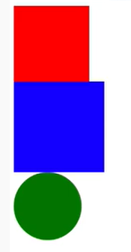

P.S.:

- для поиска элемента можно использовать document.querySelector(selector);

- скрыть/показать элемент – задать соответствующее значение свойству element.style.display;

- установить размер элементов – element.style.width / height;

- цвет (заливка) элемента – element.style.background;

- для скругления углов блока – element.style.borderRadius.

**Задание 2**

4. Определите классы двух компонентов на выбор, например, кнопка, прелоадер, пагинация, всплывающая подсказка (tooltip) и др. Каждый компонент должен включать не менее четырех вариантов отображения элементов (т.е. не менее трех наследующих классов от базового). Элементы должны отличаться не только по внешнему виду, но по функциональности.